 | 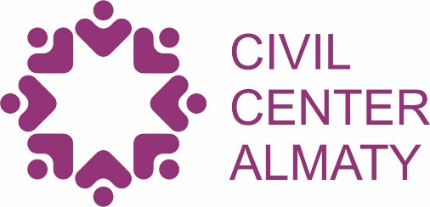 | 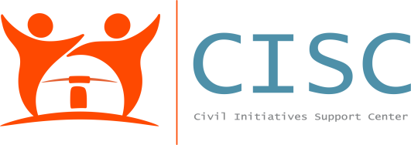
Министерство информации и общественного развития
Республики Казахстан

ПРОГРАММА
УЧЕБНО-МЕТОДИЧЕСКОГО ТРЕНИНГА

Организатор: Гражданский центр Алматы (ОФ «Информационно-ресурсный центр), при поддержке НАО «Центр поддержки гражданских инициатив», а также при содействии Министерства информации и общественного развития Республики Казахстан
Участники: Представители неправительственных организаций (НПО) города Алматы
Дата и время: 19 ноября 2019 г., 09.30 -12.30 ч.
Место проведения: г.Алматы, ул. Жамбыла 114/85, конференц-зал Civil Center Almaty
ВРЕМЯ | ТЕМА | Тренер/спикер
09.00-09.30 | Регистрация участников | Формат проведения
09.30-09.35 | Приветственное слово руководителя ОФ, с краткой информацией о проекте и предстоящих задачах «Civil Center Almaty» | Кобеева А.О., директор ОФ «Информационно-ресурсный центр»
09.35-09.40 | Введение. Знакомство. Цели и задачи тренинга. Программа. Ожидания участников. | Наталья Янцен  налоговый консультант, Международный бухгалтер (ICB), Внутренний аудитор (IFA)
09.40-11.00 | Тема «Заполнение некоммерческими организациями годовой декларации за 2018 год»  - Правила составления налоговой отчетности «Декларация по корпоративному подоходному налогу (форма 100.00)»  - Пояснение по заполнению декларации (форма 100.00); | Наталья Янцен  налоговый консультант, Международный бухгалтер (ICB), Внутренний аудитор (IFA)
11.00-11.15 | Перерыв на кофе-брейк
11.15-12.20 | - Заполнение Декларации по КПН (форма 100.00) за 2018 год (практическое занятие) | Наталья Янцен  налоговый консультант, Международный бухгалтер (ICB), Внутренний аудитор (IFA)
12.20-12.30 | - Вопросы-ответы;
12.30-12.35 | Оценка и итоги семинара. Заполнение анкет обратной связи. | Дедович О.

